Тенденции в моде на 2019 год.
Что же будет актуально в 2019 году, спросите вы? Как выглядеть стильно даже когда просто идёшь в магазин? В этой статье вы узнаете о всех модных новинках от дизайнеров.
Поговорим о цвете и стиле.
2019 год буде смелым, лишенным ограничений. Долой банальность – говорят дизайнеры.
Цветовая гамма порадует модниц своей яркостью. В тренде будут сочные жёлтые оттенки, золотистый, красный, держит свои позиции коралловый и цвет морской волны. Чёрный и белый цвет – вечная классика, которая не покинет нас и в этом году.
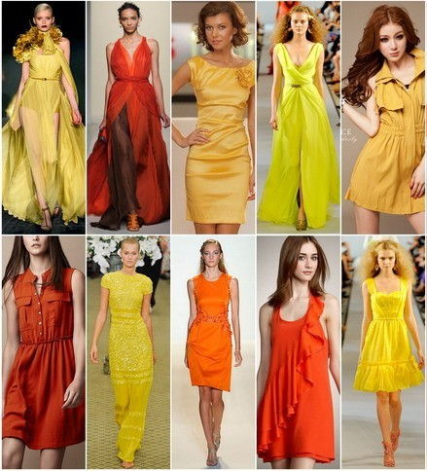
Говоря о стиле, нужно чтоб в гардеробе каждой модницы были вещи асимметричного кроя, расклешенные силуэты. Одежда из кожи смело держит свои позиции на модной арене.
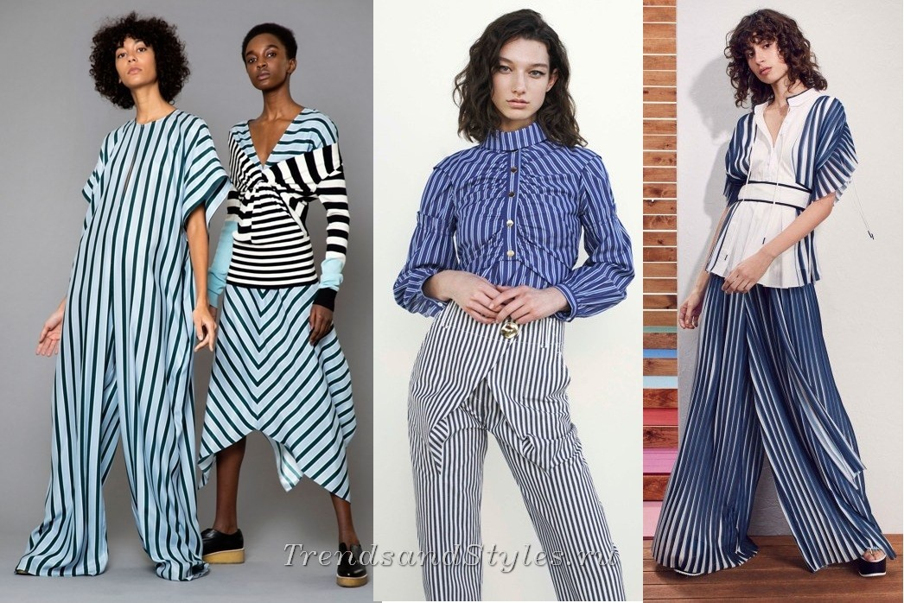
Поговорим о тренде зимы - 2019. Мех в одежде и аксессуарах можно смело использовать. Эффектно будут смотреться кожаные вставки на брюках или же полностью кожаные изделия. 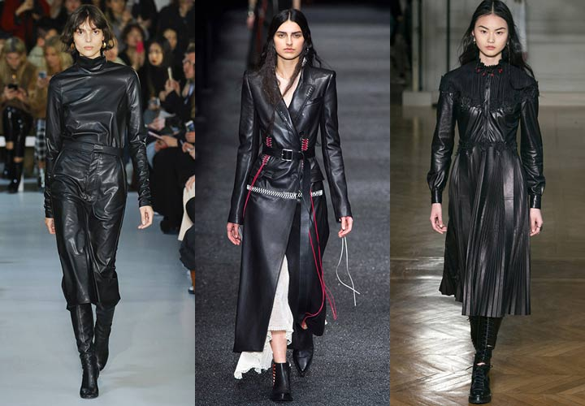
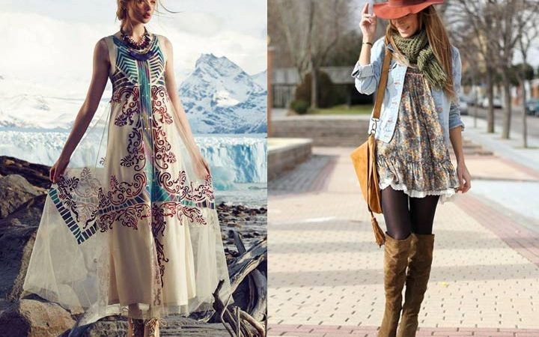
Весна принесёт легкие ткани и свободные крои. Платья с таких тканей это то, что нужно каждой девушке, после зимних холодов. Самыми популярными тканями будет шелк и шифон.

На смену весенним платьям придут летние комбинезоны. Выбирать одежду можно с разнообразной расцветкой.
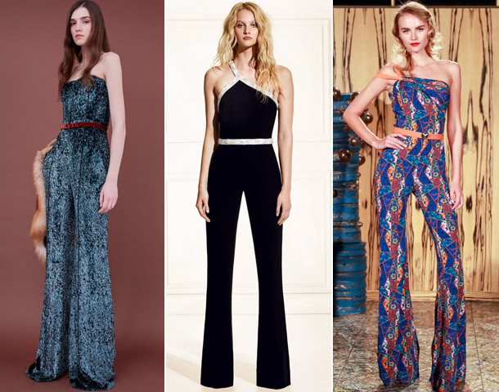
Нагревшись на летнем солнышке, осенью можно укутать себя в трапециевидные пальто и пальто-кокон.
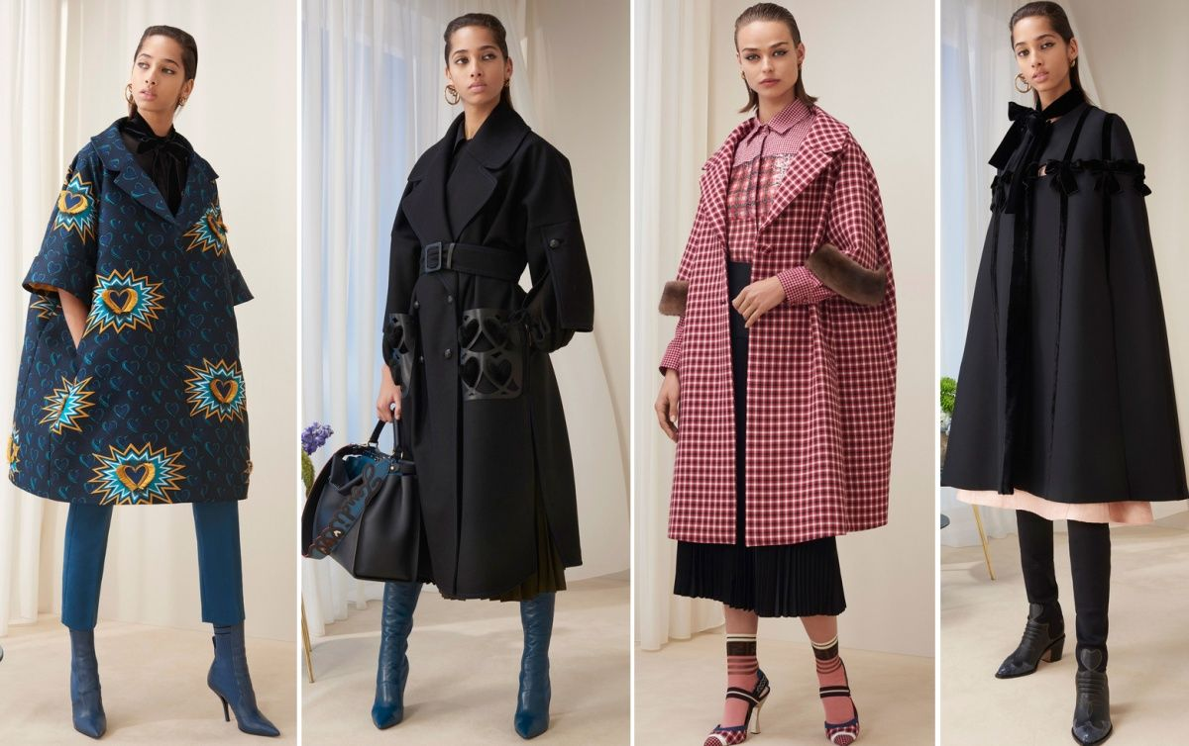
Главный девиз2019 года - свобода, комфорт, утончённость.

